# PHPの動作環境を作る

## IIS でのCGIを有効にする

コントロールパネル > プログラム > Windowsの機能の有効化または無効化

インターネットインフォメーションサービス > world wide webサービス > アプリケーション開発機能 > CGIをON

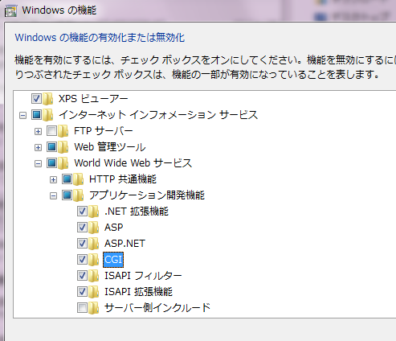

## PHPのインストール

### バイナリの取得

<http://windows.php.net/download/#php-5.5-nts-VC11-x86>

より、PHPを取得

IISで雨後各にはNon Thread Safeversionを選択すること

今回は VC11 x86 Non Thread Safeを選択した

<http://windows.php.net/downloads/releases/php-5.5.10-nts-Win32-VC11-x86.zip>

### 展開と設定

* 解凍したzipファイルをc:/phpなどの好きな場所に配置する
* Php.ini-productionファイルをphp.iniと名前で同じ場所にコピーする
* cgi.fix_pathinfo=1を有効にする(コメントを意味する行頭の;を削除する)
* fastcgi.impersonate=1 を有効にする
* fastcgi.logging = 0を有効にする(fastcgiのログを有効にするとPHPでは常に500エラーを返すとのこと)

## Microsft IISの設定を行う( IIS7.0以降)

1. Win+Rで”ファイル名を指定して実行”を呼び出し、inetmgrと入力し”OK”をクリック
2. 左ペイン”接続”からサーバー名を選択、右ペイン(中央ペイン)に表示される “機能ビュー”のIISセクションから”ハンドラーマッピング”を開く  
   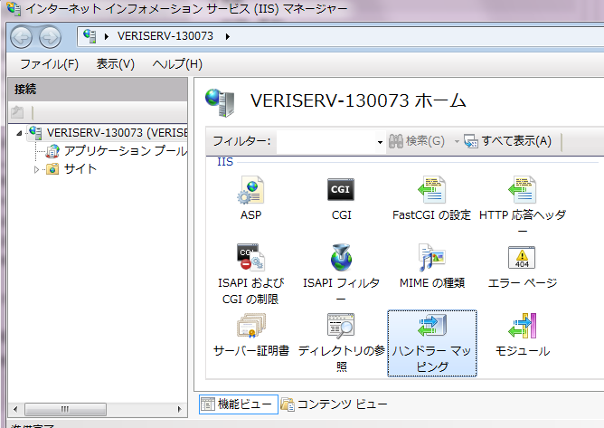
3. “ハンドラーマッピング”をダブルクリックすることで、右ペインの左側（中央ペイン）が”ハンドラーマッピング”に代わり、一番右側のペインに”操作”ビューが出てくる。操作ビューから”モジュールマップの追加…”をクリックする
4. “モジュールマップの追加”ダイアログの中で以下の値を入力  
   要求パス：*.php  
   モジュール：FastCgiModule  
   実行可能ファイル(オプション)：c:\[PHPをインストールしたパス]\php-cgi.exe  
   名前：PHP_via_FastCGI  
   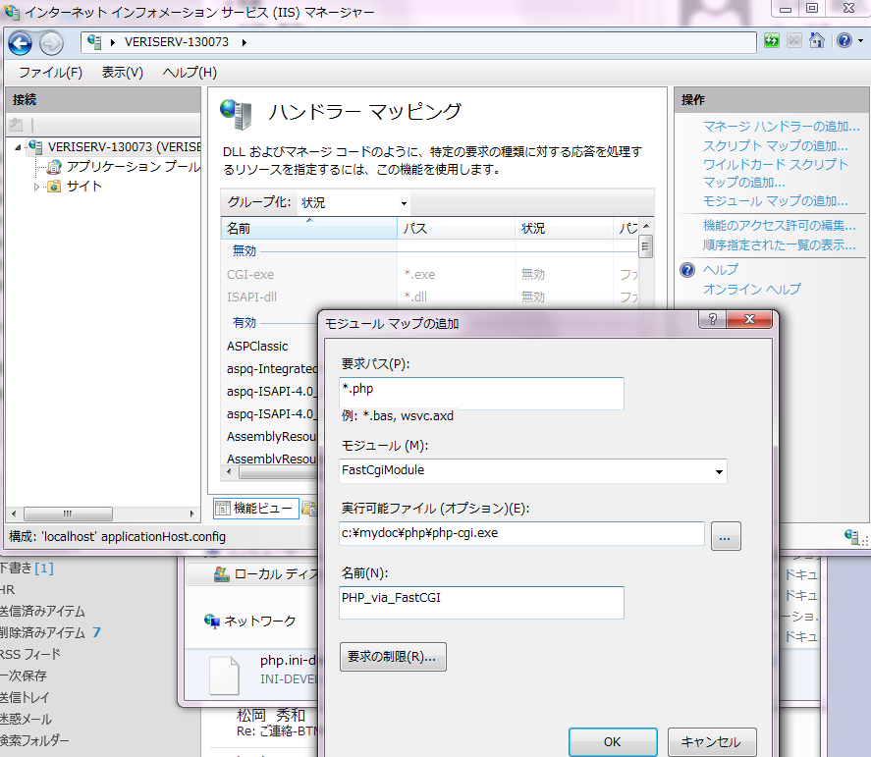
5. “要求の制限…”をクリックする  
   → “要求のマップ先が次の場合のみハンドラーを呼び出す”をOn, “ファイルまたはフォルダー”を選択する  
   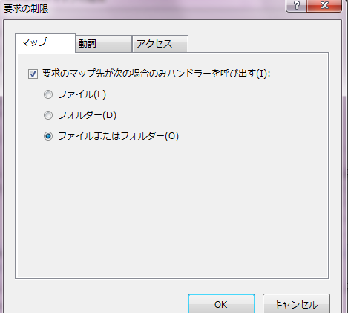
6. それぞれのダイアログの”OK”をクリックする。以下のダイアログも”はい”とする  
   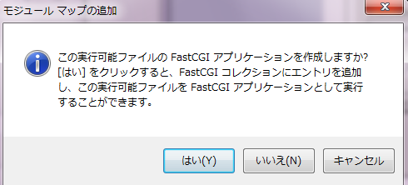
7. FastCGIの匿名ユーザーへのファイルアクセス許可
   1. Php.iniで、fastcgi.impersonate=1に設定してあることを確認する
   2. IISマネージャーで”Connectionペインから”サーバーを選択して表示される”機能ビュー”で”認証”をダブルクリックし、その中の「匿名認証」行をさらにクリックする  
      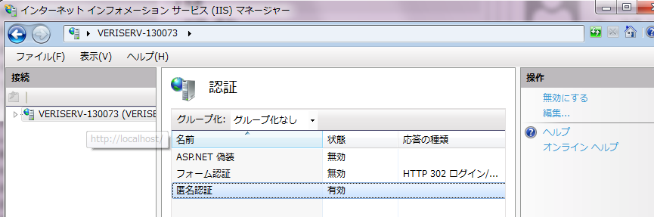
   3. “操作”から「編集..」を選択し、「特定のユーザー」が”IUSR”であることを確認  
      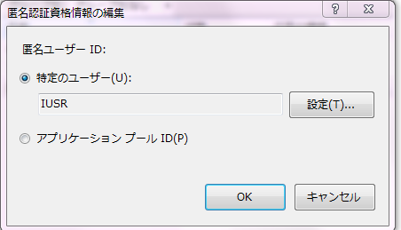
   4. 許可したいフォルダに対して プロパティ>アクセス許可>ユーザー追加で “IUSR”を追加する  
      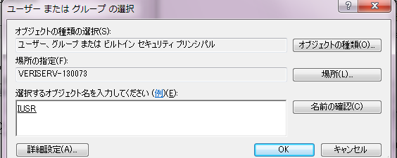
8. Php.iniファイルの場所の設定
   1. IISマネージャーで”Connectionペインから”サーバーを選択して表示される”機能ビュー”で”FastCGIの設定”をダブルクリックし、php-cgi.exeのリストを選択する  
      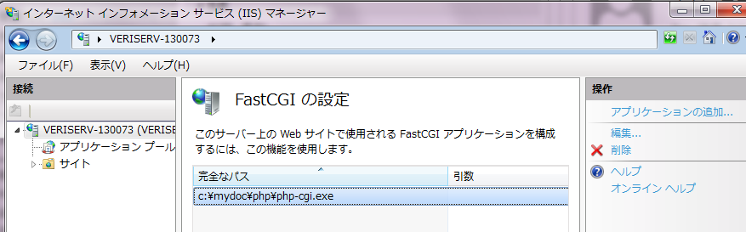
      1. すると右ペインの”操作”に”編集…”が増えるので、それをクリックし、全般>環境変数>(コレクション)の”…”をクリックする  
         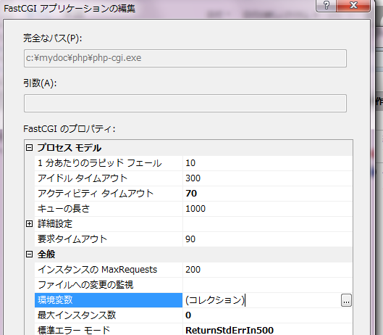
   2. EnvironmentVariablesコレクションエディタに対してメンバーを「追加」し、以下の変数を登録する Name:PHPRC, Value:php.iniがあるディレクトリへの絶対パス  
      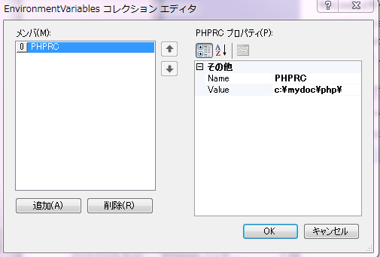
9. PHP拡張モジュールの追加  
   PHP5では DOM, LibXML, Iconv, SImpleXML, SPL, SQLiteの拡張モジュールが組み込まれているが他のモジュールが必要な場合には拡張モジュールを設定する必要がある
   1. Php.iniのextentionに追加する
10. 動作確認  
    以下のinfo.phpをIISのルートフォルダにコピーして http://localhost/info.phpと入力し、確認する
    1. 確認点  
       Loaded Configuration Fileの値が、php.iniファイルの場所になっていること  
       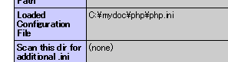
    2. Info.phpの中身

<?php

phpinfo();

?>

* 1. IISのルートフォルダ：IISマネージャーで左ペインからサーバーのノードを展開>サイトのノードを展開、サイトを選択する>右ペインの「操作」から”基本設定…”をクリック、物理パスを確認する  
     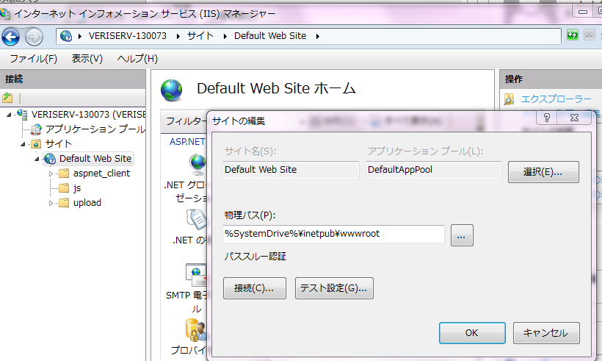  
     もしくは、”操作”から”エクスプローラー”をクリックするとルートフォルダが表示される

1. ファイルの配置
   1. ルートフォルダ配下に cssフォルダ一式、formSample.html, regist.phpをコピーする（管理者権限が必要）
   2. <http://localhost/formSample.html>をブラウザで表示する